С рабочим визитом в Сырдарьинский район

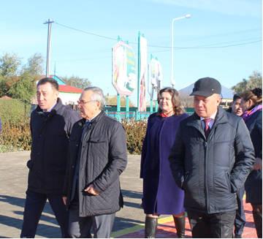
19 октября 2018 года депутаты Мажилиса Парламента Республики Казахстан Кожахан Жабагиев, Байдильда Жылкышиев и Наталья Жумадильдаева посетили с рабочим визитом Сырдарьинский район.
Мажилисмены в сопровождении акима района Г. Казантаева и первого заместителя председателя областного филиала партии «Нур Отан» И. Куттыкожаева встретились с представителями сферы образования предпринимательства и сельского хозяйства аульного округа Бесарык и обсудили Послание Главы государства.
Народные избранники ознакомились с работой и встретились с коллективом аульного дома культуры, детского сада, ТОО «Бесарык» и «Абай-Даулет» с целью разъяснения социальной и политической важности очередного Послания Президента, обсудили пути реализации поставленных задач и ознакомились с социально-экономическим развитием района.
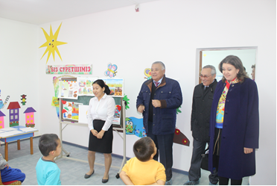
Депутаты встретились с работниками прямо на месте работы, на пастбище и на рисовом поле, где обсудили вопросы развития сельского хозяйства стране. Также обсуждение Послания Главы государства «Рост благосостояния казахстанцев: Повышение доходов и качества жизни» проведено и в аульном детском саде Бесарык. Сотрудников детского садика больше всего интересовала поручение Главы государства по повышению минимальной зарплату в 1,5 раза – с 28 до 42 тысяч тенге.
Народные избранники высказались о необходимости сплочения всех членов нашего общества для реализации поставленных задач в Посланий.
После этого депутаты встретились с преподавательским составом средней школы №129 имени А. Жамишева аульного округа Ширкейли.
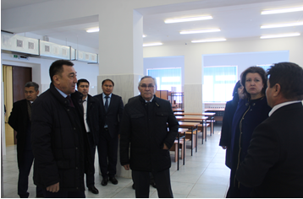
В рамках встречи депутаты разъяснили педагогам основные направления и цели Послания Президента.
В свою очередь депутаты Кожахан Жабагиев и Байдильда Жылкышиев акцентировали внимание на стабильное экономическое, социальное и культурное развитие нашей страны. Депутат Наталья Васильевна подчеркнула социальную важность данного документа.
Также, Наталья Васильевна разъяснила присутствующим о разработке нового законопроекта «О статусе педагога» и о возможности каждого педагога предоставить свои предложения по улучшению данного законопроекта.
В рамках визита депутаты посетили посевное поле ТОО «Шаган-Жер» и ознакомились с рабочим процессом.
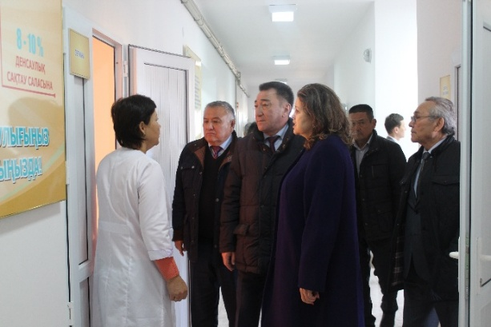
Депутаты при встрече с рисоводами-механизаторами обсудили основные направления Послания Главы государства.
Участники встречи также обсудили законопроекты, которые прошли слушание в Парламенте в 2018 году, повышение пенсии и обеспечение прозрачности в сфере ЖКХ, вопросы развития агропромышленности и иные острые социальные вопросы.
Председатель хозяйства Б. Кадиров доложил о работах по развитию хозяйства и о поддержке местных исполнительных органов.
Депутаты ознакомились с работой недавно открытой врачебной амбулатории аульного округа Акжарма и подчеркнули, что оснащение больниц аульных округов медицинскими аппаратами новых технологии – это доказательство огромного прорыва в развитии медицины в стране.
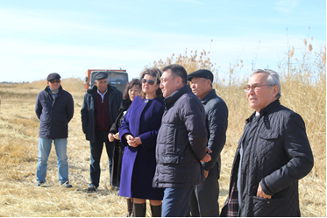
После этого депутаты встретились с трудовым коллективом ТОО «Акжарма 1». Председатель хозяйства М. Бисенов рассказал о достижениях и планах хозяйства.
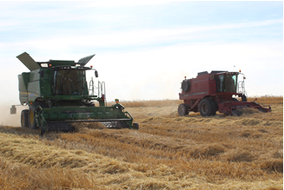
В свою очередь депутаты Мажилиса Парламента обсудили с работниками Послание Главы государства, а именно вопросы развития предпринимательства и экспортирования сельхозпродуктов, трудоустройства, пенсионной реформы и возможности государственной поддержки по дальнейшему развитию хозяйства.
В рамках рабочего визита депутаты ознакомились с работой сервисного комплекса «Нурлы жол», который открыт при международной автодороге «Западная Европа - Западный Китай».

